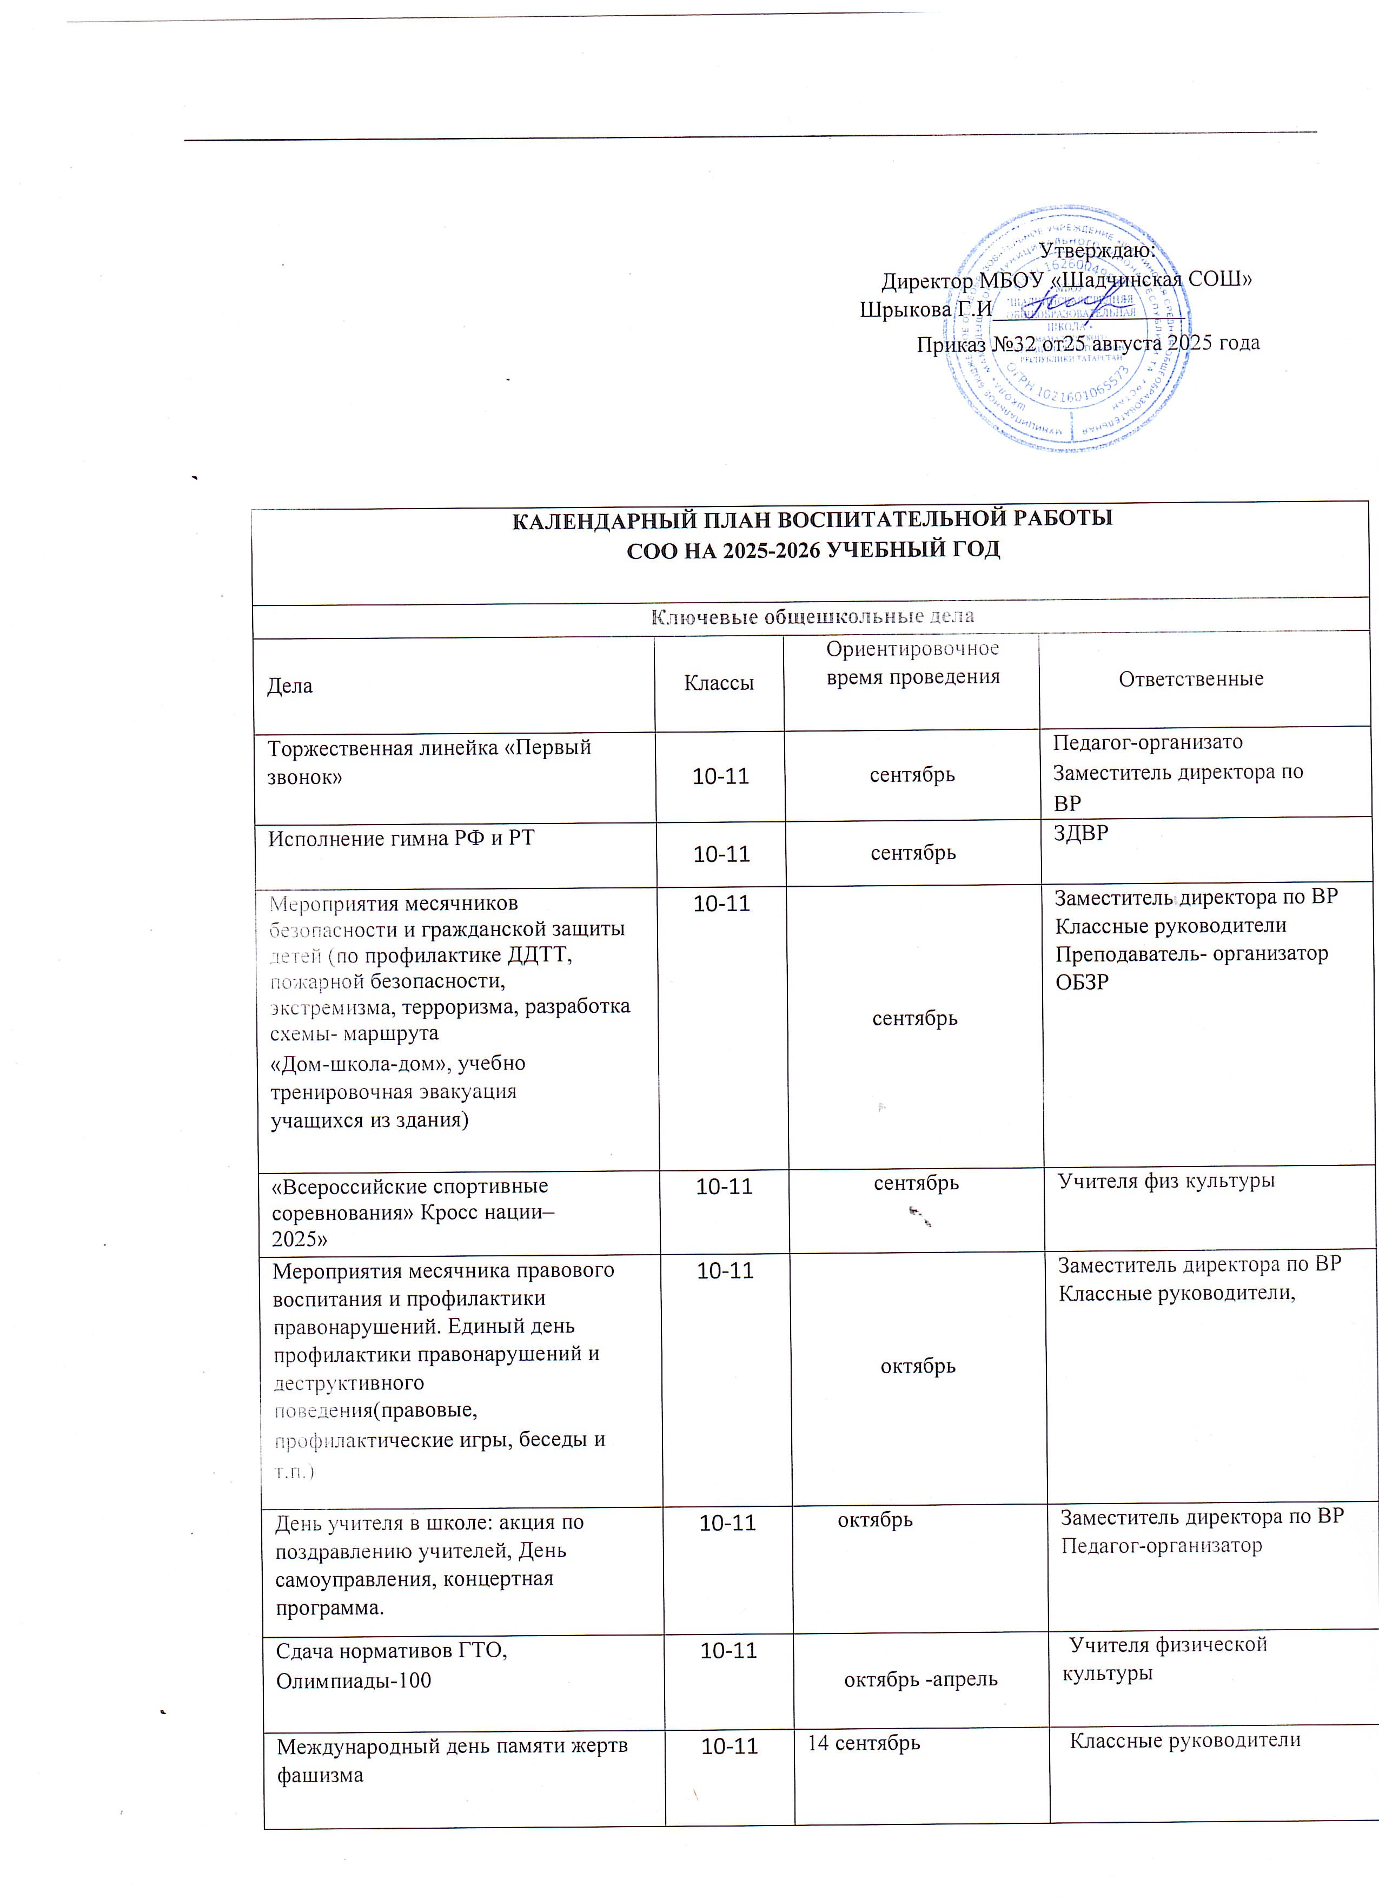

Утверждаю:
Директор МБОУ «Шадчинская СОШ»
Шрыкова Г.И_________________
Приказ №32 от25 августа 2025 года

КАЛЕНДАРНЫЙ ПЛАН ВОСПИТАТЕЛЬНОЙ РАБОТЫ
СОО НА 2025-2026 УЧЕБНЫЙ ГОД
Ключевые общешкольные дела
Дела | Классы | Ориентировочное время проведения | Ответственные
Торжественная линейка «Первый звонок» | 10-11 | сентябрь | Педагог-организато  Заместитель директора по  ВР
Исполнение гимна РФ и РТ | 10-11 | сентябрь | ЗДВР
Мероприятия месячников безопасности и гражданской защиты детей (по профилактике ДДТТ, пожарной безопасности, экстремизма, терроризма, разработка схемы- маршрута  «Дом-школа-дом», учебно тренировочная эвакуация учащихся из здания) | 10-11 | сентябрь | Заместитель директора по ВР  Классные руководители  Преподаватель- организатор  ОБЗР
«Всероссийские спортивные соревнования» Кросс нации–  2025» | 10-11 | сентябрь | Учителя физ культуры
Мероприятия месячника правового воспитания и профилактики правонарушений. Единый день профилактики правонарушений и деструктивного поведения(правовые,  профилактические игры, беседы и  т.п.) | 10-11 | октябрь | Заместитель директора по ВР  Классные руководители,
День учителя в школе: акция по поздравлению учителей, День самоуправления, концертная программа. | 10-11 | октябрь | Заместитель директора по ВР  Педагог-организатор
Сдача нормативов ГТО,  Олимпиады-100 | 10-11 | октябрь -апрель | Учителя физической культуры
Международный день памяти жертв фашизма | 10-11 | 14 сентябрь | Классные руководители
День зарождения российской государственности(приурочен к открытию памятника «Тысячелетие России» в Великом Новгороде императором Александром II 21 сентября 1862г.) | 10-11 | 21 сентября | Классные руководители
Неделя безопасности дорожного движения | 10-11 | 25-29 сентября | Классные руководители
День воссоединения Донецкой Народной Республики, Луганской Народной Республики, Запорожской области и Херсонской области с Российской Федерацией | 10-11 | 30 сентября | Классные руководители
Мероприятия месячника взаимодействия семьи и школы: беседы, родительские собрание | 10-11 | Сентябрь, ноябрь, апрель | Заместитель директора по ВР  Классные руководители
Всероссийское образовательное мероприятие «Единый урок безопасности в сети Интернет» | 10-11 | Сентябрь-декабрь | Учитель информатики
Республиканский конкурс «Галактика Интернет-безопасности» | 10-11 | Сентябрь-май | Учитель информатики
Международный день пожилых людей | 10-11 | октябрь | Классные руководители
Всероссийский открытый урок «ОБЖ» (приуроченный ко Дню гражданской обороны Российской Федерации) | 10-11 | 6 октября | Учитель ОБЗР
День учителя | 10-11 | 5 октября | Педагог-организатор, ЗДВР
Республиканская акция антинаркотической направленности «Сообщи, где торгуют смертью!» | 10-11 | октябрь | Классные руководители
День отца | 10-11 | 19 октябрь | Классные руководители
День народного единства | 10-11 | ноябрь | Классные руководители
Предметные недели | 10-11 | ноябрь -апрель | МО учителей- предметников
Республиканская акция антинаркотической направленности «Сообщи, где торгуют смертью!» | 10-11 | октябрь | Зам. Директора по ВР  Кл. рук-ли
День учителя | 10-11 | октябрь | Педагог-организатор,  Классные руководители
День отца в России | 10-11 | октябрь | Зам.директора по ВР
Док. |  |  | Кл. рук-ли
День народного единства | 10-11 | ноябрь | Зам. Директора по ВР, Кл. рук ли | -
День начала Нюрнбергского процесса | 10-11 | 20 ноября | Классные руководители
День матери в России | 10-11 | ноябрь | Кл. рук-ли
Классные часы, посвященные «Дню  Правовой помощи детям» | 10-11 | 13-20 ноября | Классные руководители
День Государственного герба Российской Федерации | 10-11 | 30 ноября | Классные руководители
Всемирный день борьбы со СПИДом | 10-11 | 1 декабрь | фельдшер
Международный день инвалидов | 10-11 | 3 декабря | Классные руководители
День добровольца (волонтера) | 10-11 | 5 декабря | Педагог-организатор
День героев Отечества | 10-11 | 9 декабря | Классные руководители  Актив РДДМ
Единый урок права человека | 10-11 | 10 декабря | Классные руководители
День Конституции Российской Федерации | 10-11 | 12 декабря | Классные руководители
День Неизвестного Солдата | 10-11 | 3 декабря | Классные руководители  Актив РДДМ
Международный день инвалидов. Декада | 10-11 | декабрь | Классные руководители  Актив РДДМ
Новогодние Ёлки | 10-11 | 23-29 декабря | Зам. Директора по ВР Кл. рук. 9-11кл.
День памяти жетр Холокоста | 10-11 | 27 января | Кдассные руководители
Час памяти «Блокада  Ленинграда»:Устный журнал | 10-11 | январь | Учителя истории  обществознания | и
День воинской славы России | 10-11 | 2 фераля | Классные руководители
День памяти о россиянах, исполнявших служебный долг за пределами Отечества.  День памяти воинов интернациолистов. | 10-11 | 15 февраля | Классные руководителми
Мероприятия месячника  Гражданского и патриотического воспитания в рамках Фестиваля  «Мужество» | 10-11 | февраль | Заместитель директора по ВР  Педагоги – организаторы  Классные руководители  Учителя физкультуры  Преподаватель-организатор ОБЗР
Всероссийский открытый урок «ОБЖ» (приуроченный к празднованию Всемирного дня гражданской обороны) | 10-11 | 1 марта | Учитель ОБЗР
Мероприятия к 8 марта | 10-11 | 4-6марта | Классные руководители
День воссоединения Крыма и России | 10-11 | 18 марта | Классные руководители
День космонавтики. Гагаринский урок «Космос – это мы» | 10-11 | апрель | Классные руководители
Неделя психологии для обучающихся 10-11 классов «Мы вместе» | 10-11 | апрель | Классные руководители
Месячник «За здоровый образ жизни» | 10-11 | апрель | Заместитель директора по ВР  Педагоги – организаторы  Классные руководители Учителя физкультуры
Всероссийский открытый урок «ОБЖ» (день пожарной охраны) | 10-11 | 30 апреляь | Учитель ОБЗР
День Победы: акции «Бессмертный полк»,«С праздником, ветеран!»,Вахта Памяти у памятника «Павшим в годы войны»,акция «Окна Победы»и др. | 10-11 | май | Заместитель директора по ВР  Педагог–организатор  Классные руководители
Акция«Письмо солдату» | 10-11 | октябрь, апрель | Классные руководители
День семьи | 10-11 | 15 мая | Классные руководители
День государственного флага РФ | 10-11 | 22 мая | Классные руководители
Торжественная линейка  «Последний звонок» | 10-11 | май | Заместитель директора по ВР  Педагог-организатор
Выпускной вечер вшколе | 10-11 | июнь | Заместитель директора по  ВР
Курсы внеурочной деятельности
Название курса | Классы | Количество часов  В неделю | Ответственные
«Семьеведение» | 10-11 | 1 | Учитель истории

«Россия- мои горизонты» | 10-11 | 1 | Классные руководители
Олимпиада-100 (ГТО) | 10-11 | 1 | Классные руководители
Функциональная грамотность | 10-11 | 2 | Классные руководители
Разговор о важном | 10-11 | 1 | Классные руководители
Уроки жизни | 10-11 | 1 | Классные руководители
Уроки нравственности | 10-11 | 1 | Классные руководители
Растим патриотов | 10-11 | 1 | Классные руководители
Реализация плана воспитательной работы ОО (общешкольные мероприятия)
Первый звонок | 10-11 | сентябрь | Заместитель директора по ВР  Педагог–организатор
Новогодний калейдоскоп | 10-11 | декабрь | Заместитель директора по ВР  Педагог–организатор
Месячник «За здоровый образ жизни» | 10-11 | апрель | Заместитель директора по ВР  Педагог–организатор
Последний звонок | 10-11 | май | Заместитель директора по ВР  Педагог–организатор
Реализация планов воспитательной работы классных руководителей
Экскурсии, диспуты, круглые столы, соревнования, общественно-полезные практики ит.д. | 10-11 | в течение года | Заместитель директора по ВР  Классные руководители
Самоуправление
Дела, события, мероприятия | Классы | Ориентировочное время проведения | Ответственные
Выборы лидеров, активов классов, распределениие обязанностей. | 10-11 | сентябрь | Классные руководители
Общешкольное выборное собрание обучающихся: выдвижение кандидатур от классов, голосование | 10-11 | сентябрь | Заместитель директора по ВР
Организация досуговых мероприятий | 10-11 | октябрь -ноябрь | Заместитель директора по  ВР
Школа Актива | 10-11 | октябрь -ноябрь | Заместитель директора по  ВР
Общешкольное отчетное собрание обучающихся: отчеты членов ДОО «Счастливые дети» о проделанной работе. Подведение итогов работы за год | 10-11 | май | Заместитель директора по ВР
Проведение Дня самоуправления | 10-11 | Октябрь, 2024 | Заместитель директора по ВР, педагог- организатор
Профориентация
Дела, события, активности | Классы | Ориентировочное время проведения | Ответственные

Профориетационные мероприятия в рамках проекта «Моё будущее начинается сегодня» | 10-11 | В течение года | Заместитель директора по ВР, педагог-организатор, классные руководители
Мероприятия в рамках реализации профориентационного минимума (по отдельному плану) | 10-11 | В течение года | Заместитель директора по ВР
Встречи с представителями вузов города, участие в Днях открытых дверей | 10-11 | В течение года | Заместитель директора по ВР,  Классные руководители
Школьные медиа
Дела, события, мероприятия | Классы | Ориентировочное время проведения | Ответственные
Публикации собственных рассказов, стихов, сказок репортажей на страницах в контакте | 10-11 | В течение года | Руководитель ДО  «Школьная газета»  Классные руководители
Выпуск стенгазеты | 10-11 | 1раз в четверть | Педагог- организатор
Видео, фотосъемка классных мероприятий | 10-11 | В течение года | Педагог- организатор
Экскурсии
Дела, события, мероприятия | Классы | Ориентировочное время проведения | Ответственные
Посещение концертов, кинотеатров по  Пушкинской карте | 10-11 | В течение года | Классные руководители
Экскурсии в музеи города Мамадыша и села | 10-11 | В течение года | Классные руководители
Сезонные экскурсии в природу | 10-11 | В течение года | Классные руководители
Туристические поездки | 10-11 | В течение года | Классные руководители
Туристические походы | 10-11 | Май, 2024 | Классные руководители
Организация предметно-эстетической среды
Дела, события, мероприятия | Классы | Ориентировочное время проведения | Ответственные
Выставки фотографий, плакатов, посвященных событиям и  Памятным датам | 10-11 | в течение года | Педагоги-организаторы
Оформление классных уголков | 10-11 | в течение года | Классные руководители
Трудовые десанты по уборке  Территории школы | 10-11 | в течение года | Классные руководители
Трудовой десант по озеленению  Школьного кабинета | 10-11 | сентябрь, апрель | Классные руководители
Праздничное украшение кабинетов, окон кабинета | 10-11 | в течение года | Классные руководители
Работа с родителями
Дела, события, мероприятия | Классы | Ориентировочное время проведения | Ответственные

Участие родителей в проведении общешкольных, классных мероприятий: «Бессмертный полк»,новогодний вечер,«Мама, папа, я–спортивная семья!», «Последний звонок», выпускной вечер и др. | 10-11 | в течение года | Заместитель директора по ВР,  Классные руководители
Участие родителей в проведении общешкольных, классных мероприятий | 10-11 | В течение года | Заместитель директора по ВР,  Классные руководители
Общешкольные родительские собрания | 10-11 | 4 раза за учебный год | Директор школы
Заседание общешкольного Совета  Родительей | 10-11 | октябрь, март | Директор школы
Педагогическое просвещение Родителей по вопросам воспитания детей | 10-11 | 1раз/четверть | Классные руководители
Информационное оповещение  Через школьный сайт | 10-11 | в течение года | Заместитель директора по  ВР
Индивидуальные консультации | 10-11 | в течение года | Классные руководители
Совместные с детьми экскурсии | 10-11 | по плану классных руководителей | Классные руководители
Работа Совета профилактики с не благополучными семьями по вопросам воспитания, обучения детей | 10-11 | по плану Совета профилактики | Председатель Совета
Занятия для родителей по муниципальной программе профилактики терроризма и экстремизма «Университет для родителей» | 10-11 | в течение года | Заместитель директора по ВР
Классное руководство
(согласно индивидуальным по планам работы классных руководителей)
Школьный урок
(согласно индивидуальным по планам работы учителей-предметников)
Профилактика и безопасность
(согласно индивидуальным планам классных руководителей, планам школы по данному направлению)
Операция«Подросток» | 10-11 | июнь-сентябрь | Заместитель директора по  ВР
Встречи с работниками ПДН,  ГАИ | 10-11 | в течение года
Республиканская акция антинаркотической направленности «Сообщи, где торгуют смертью!» | 10-11 | октябрь | Зам.директора по ВР Кл. рук-ли
Акция «Международный день отказа от курения» | 10-11 | ноябрь | Заместитель директора по  ВР
Акция "Международный день борьбы с наркотиками» | 10-11 | сентябрь, апрель | Педагог-организатор
«Международный день борьбы со  Спидом» | 10-11 | декабрь | Заместитель директора по  ВР
Проведение социально-психологического тестирования | 10-11 | Сентябрь, апрель | Классные руководители
Социальное партнерство
Участие представителей организацийпартнеров, в том числе в соответствии с договорами о сотрудничестве, в проведении отдельных мероприятий в рамках рабочей программы воспитания  Документ создан в электронной форме. № 51 от 28.09.2024. Исполнитель: Зиннуров И.Р.и календарного плана воспитательной работы | 10-11 | В течение года | Зам. директора по ВР
Участие представителей организаций партнеров в проведении отдельных уроков  , внеурочных занятий,  внешкольных мероприятий соответствующей тематической направленности. | 10-11 | В течение года | Зам. директора по ВР

Список тем классных часов согласно утвержденному Федеральному календарному плану Воспитательной работы
I полугодие | II полугодие
Сентябрь:  1 сентября: День знаний;  3 сентября: День окончания Второй мировой войны,  День солидарности в борьбе с терроризмом; 8 сентября: Международный день распространения грамотности. | Январь:  25 января: День российского студенчества;  27 января: День снятия блокады Ленинграда, День освобождения Красной армией крупнейшего"лагеря смерти" Аушвиц- Биркенау (Освенцима)-День памяти жертв Холокоста.
Октябрь:  1 октября: Международный день пожилых людей;  Международный день музыки;  - октября: День защиты животных;  - октября: День учителя;  25октября:Международный день школьных библиотек;  Третье воскресенье октября: День отца. | Февраль:  2 февраля: День разгрома советскими войсками немецко-фашистских войск в Сталинградской битве; 8 февраля: День российской науки;15 февраля: День памяти о россиянах, исполнявших служебный долг за пределами Отечества;  21 февраля: Международный день родного языка; 23 февраля: День защитника Отечества.
Ноябрь:  4 ноября: День народного единства; 8 ноября: День памяти погибших при исполнении служебных обязанностей сотрудников органов внутренних дел  России;  Последнее воскресенье ноября: День  Матери;  30ноября: День Государственного  Герба Российской Федерации | Март:  8 марта: Международный женский день;  18 марта: День воссоединения Крыма с Россией; 27марта:Всемирныйденьтеатра.
Декабрь:  3 декабря: День неизвестного солдата;  Международный день инвалидов;  5декабря: День добровольца (волонтера)в  России;  9декабря:День Героев Отечества;  12 декабря: День Конституции Российской Федерации. | Апрель:  12 апреля: День космонавтики.

Май:
1мая: Праздник Весны и Труда; 9мая: День Победы;
19мая: День детских общественных организаций России; 24мая: День славянской письменности и культуры.
Июнь:
1 июня: День защиты детей; 6 июня:Деньрусскогоязыка;12июня: День России; 22 июня: День памяти и скорби; 27июня: День молодежи.
Июль:
8 июля: День семьи, любви и верности.
Август:
12 августа: День физкультурника;
22 августа: День Государственного флага Российской Федерации; 27августа: День российского кино.

